屏边县融媒体中心公开招聘播音员
初试方案

为满足屏边县融媒体中心事业发展需要，屏边县融媒体中心面向社会公开招聘播音员。结合岗位专业特点，采取先初试后笔试再面试的方式进行，考生初试合格后方可进行网络报名。现将初试方案制定如下。
- 屏边县融媒体中心招聘初试领导小组
（略）
- 初试岗位
屏边县融媒体中心播音员1人。具体岗位要求如下：
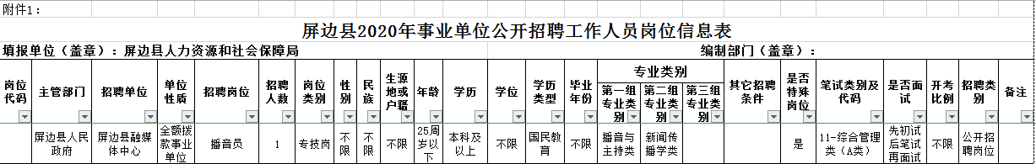
- 初试报名时间、地点及方式
- 报名时间：2020年9月21日，上午8:30-11:30，下午14:30-17:30。
- 报名地点：屏边县融媒体中心二楼办公室（玉屏镇建设路174号）。
- 报名方式：
1.现场报名：考生在报名时携带身份证、毕业证、普通话等级证原件（普通话等级证非强制性要求，有则携带，没有也可，没有普通话等级证不影响报名），前往屏边县融媒体中心进行现场报名。报名时同时进行资格审查。
四、初试时间、地点及方式
（一）初试时间：2020年9月22日，上午9:00（考生需提前半小时到达考场进行抽签）。
（二）地点：屏边县融媒体中心五楼演播室。
（三）初试方式：初试方式为试播，试播根据屏边县融媒体中心招聘播音主持人的专业特点来进行，报考考生进行试镜。试播时间为5分钟，总分值为10分，最低合格分数控制线为8分。成绩计算为合格和不合格两个等次。试播合格后方可报考该岗位。【注：试播主要考察考生的普通话水平、播音基本技能、仪表气质（需提前做好出镜准备）】。
1.所有考生初试结束后公布成绩，向初试合格的考生发放合格证。
2.报考人员未按时到达指定地点参加初试的，不得参加网络报名，所造成的一切后果由本人承担。
3.此次初试在县人力资源和社会保障局的指导下，县人大、县政协的监督下进行。
联系电话：0873-3224499 15987797507 李秀英
- 报名及资格审查提供材料
- 报名时需持身份证、毕业证、普通话等级证原件（普通话等级证非强制性要求，有则携带，没有也可，没有普通话等级证不影响报名），所携证件需交复印件各一份。
- 若本人现用名与证件的名字不符者，必须由公安部门出具更名证明，并在报名时向工作人员出示。
- 注意事项
- 请报名应聘的考生在规定的初试时间内参加初试，未参加初试、错过初试时间或初试未通过的考生不得参加网络报名。
- 该岗位参加笔试后，还需进行面试，面试方案另行公布。
- 如有未尽事宜，另行公告，请考生登录红河人才网进行查阅。

屏边县人力资源和社会保障局
2020年9月8日

